Mesej ralat "Tidak dapat menambah pelan selular untuk pembawa ini" akan muncul.
Ralat ini mungkin berlaku semasa cuba memasang eSIM pada peranti yang dikunci rangkaian. 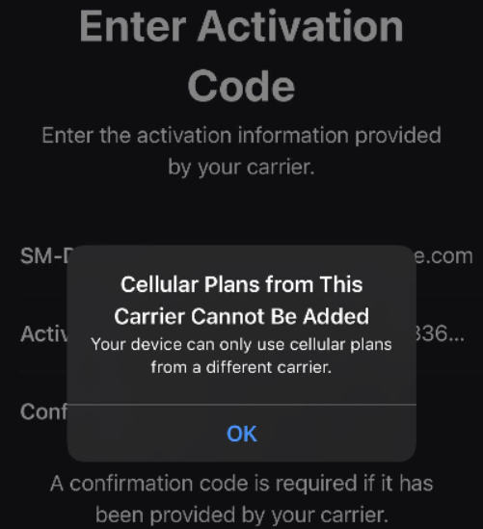
Anda boleh menyemak sama ada peranti anda dikunci dengan mengikuti langkah-langkah berikut:
1. Pergi ke Tetapan > Umum dan ketik Perihal.

2. Di bawah Kunci Pembawa, anda akan melihat "Tiada sekatan kad SIM". Jika anda tidak melihatnya, sila hubungi pembawa anda untuk membuka kunci peranti anda. Jika pembekal semasa anda mengesahkan peranti anda telah dibuka kuncinya, sila hubungi pasukan sokongan mereka.

